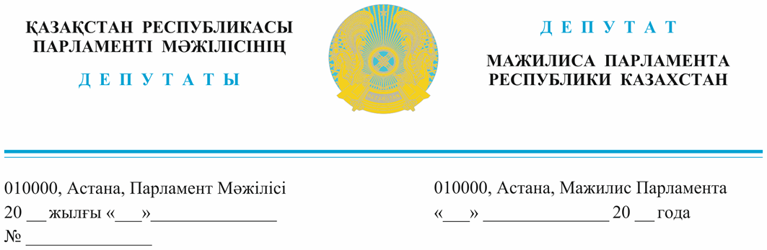
2023 ж. «19» маусымда жарияланды

Қазақстан Республикасының Премьер-Министрі
О.А. Бектеновке

ДЕПУТАТТЫҚ САУАЛ

Құрметті Олжас Абайұлы!

Еліміздегі туристік саланы жүйелі дамыту мәселесінің көтеріліп келе жатқанына көп жылдар болды. Алайда сол түйткілдер шешімін таппаған күйі жылдан-жылға жалғасып келеді.
Шындығы керек, туристік салада орындардың жетіспеушілігі, демалу құнының көпшілікке қолжетімсіз болуы, бағаға сапаның сай болмауы, сервистің нашарлығы және инфрақұрылымының жетіспеуі айтыла-айтыла жауыр болды.
Біле-білсек, туризм – денсаулықты нығайтуға мүмкіндік, табыстың қайнар көзі, мыңдаған жаңа жұмыс орындары. Мәселен, қазіргі таңда әлемдік жалпы өнімдегі туризмнің үлесі 9 пайыздан асқан. Ал еліміздегі туризмнен түсетін табыс мардымсыз. Кейінгі төрт жылда экономика құрылымындағы туризмнің үлесі едедәуір азайып, небәрі 3% пайызды құрап отыр. Бұл әлемдегі орташа көрсеткіштен үш есе төмен. Дүниежүзіндегі жұмыс орындарының шамамен 10 пайызы туризмге тиесілі екен. Яғни, әрбір төртінші жұмыс орны осы салада ашылып жатыр.
Мұны күні кеше ел Президенті туризмді дамыту жөніндегі кеңесте ашық айтып, оңтайлы географиялық орналасуымыз, алуан түрлі табиғатымыз, бай әрі бірегей тарихи-мәдени мұрамыз бар екеніне қарамастан, туризм саласындағы әлеуеттің толық пайдаланылмай отырғанын қатаң сынға алды.
Туризм саласын қарқынды түрде дамыту үшін шұғыл әрі жүйелі шаралар қабылдауды нақты тапсырды.
Жасыратыны жоқ, негізгі қолбайлау – мемлекет тарапынан туристік бизнесті оңтайлы қолдаулардың болмауы. Мысалы елімізде мал шаруашылығын, өңдіріс саласын қаржылай қолдайтын неше түрлі институттар мен бағдарламалар бар. Алайда туризм бизнесін дамытуға бағытталған нақты бір қаржы көзі жоқ, ал банктер бұл саланы қаржыландыруға құлықсыз.
Сонымен қатар инфрақұрылымның жетіспеушілігі, яғни жөндеу көрмеген сапасыз жолдар мен көлік қатынасының қиындығы шалғайда орналасқан туристік орындарға жетуді өте қиындатып отыр. Шұрқ-тесік жол қажытқан жолаушылардың демалыстан алған әсері су сепкендей басылып, енді қайтып онда келгісі келмей қалады.
Басқасын былай қойғанда, әйгілі Алакөлге апаратын жолдың өзі әлі толық жөнделіп бітпей жатыр.
Сонымен қатар, жазда демалушылар легі көп болғандықтан, поездарға билет тапшы. Оған қоса, жолаушылар вагондарының да көбінің тозығы жеткен. Ал туристік санаттағы пойыздар атымен жоқ. Туристерді таситын автобустарды ұмытқанымыз қай заман?!
Ал ұшақтар бағасы да аспандап, қарапайым демалушыларға қолжетімсіз болып тұр. Еліміздегі әуе тасымалында лоукостерлердің үлесі 21-ақ пайыз екен. Мысалы, Грузияда лоукостерлер 56 пайызды құрайды.
Сондықтан азаматтық авиация саласы осы мәселені де ойластырғаны жөн.
Сонымен бірге, тартымды туристік пакеттер дайындап, оларды насихаттау жағы да кемшін. Сырттан келушілерді былай қойғанда, ішкі туризмнің де әлеуеті жеткілікті пайдаланылмай жатыр. Тіпті елімізде балалар лагерінің өзі мүлдем жетіспейді. Олар бар болғаны балалардың 10-ақ пайызын қамтиды екен.
Айтылғандарды ескере отырып, Үкіметке туризмді дамыту бойынша келесі шараларды ұсынамыз:
1. Дәстүрлі ауылшаруашылығымызды этно, эко және гастрономиялық туризм нысандарына айналдыру бойынша қолдаулар көрсету. Өйткені қазір бұзылмаған табиғат пен таза тамақ өнімдеріне сұраныс артып келеді.
2. Туризм саласын несиелендіруге арналған бағдарлама жасап, қаржы институттарын анықтау;
3. Жыл аяғынан дейін Мемлекет басшысы айқындағы туристік аймақтардан кемі әр қайсысынан үш ауқымды жаңа жобаларды анықтап және құрылысын бастау;
4. Ағымдағы жылдың аяғына дейін Мәжіліске келіп Президенттің туризм саласына байланысты берген тапсырмаларының орындалысы туралы есеп беру.
Бұл сала аманаттық депутаттардың тұрақты бақылауында болады.

Құрметпен,
«AMANAT» партиясы фракциясының мүшелері |  | Е. Жаңбыршин  С. Мусабаев  Е. Бейсенбаев  Ә. Жұбанов  М. Есекендіров  М. Жайымбетов  Қ. Балабиев  С. Пономарев  Б. Смағұлов
«Ақ жол» Қазақстан демократиялық партиясының мүшесі |  | Е. Бейсенбаев
Жалпыұлттық социал-демократиялық партиясының мүшесі |  | А. Сағандықова
«Respublica» партиясының мүшесі |  | Н. Тау

Орын.: А. Қыдралиев
Тел.: 74-62-02

